在背景的基础上，使得兔子可以转向，这样方便以后兔子可以更加精准的射箭。

首先，调用math库：

import math

然后

获取鼠标和玩家的位置

position = pygame.mouse.get_pos()

获取通过atan2函数得出的角度和弧度

#playerpos这个变量表示程序画出玩家的位置，也就是兔子的位置

angle = math.atan2(position[1]-(playerpos[1]+32),position[0]-(playerpos[0]+26))

当兔子被旋转的时候，它的位置将会改变。所以你需要计算兔子新的位置，然后将其在屏幕上显示出来。

playerrot = pygame.transform.rotate(player, 360-angle*57.29)#旋转玩家的角度

playerpos1=(playerpos[0]-playerrot.get_rect().width/2,playerpos[1]-playerrot.get_rect().height/2)#来确定玩家的位置

screen.blit(playerrot, playerpos1)#显示到屏幕上

运行如下：

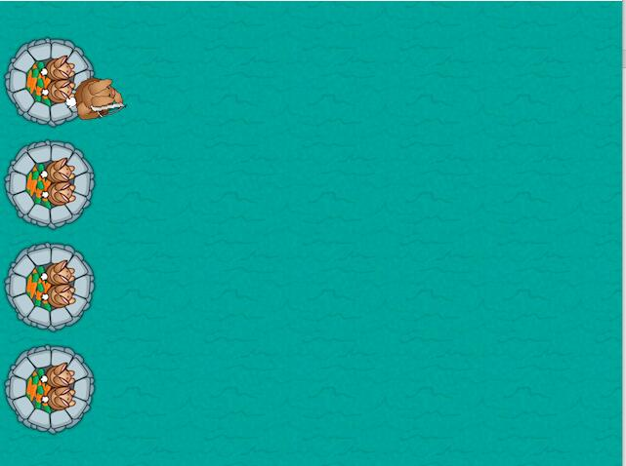

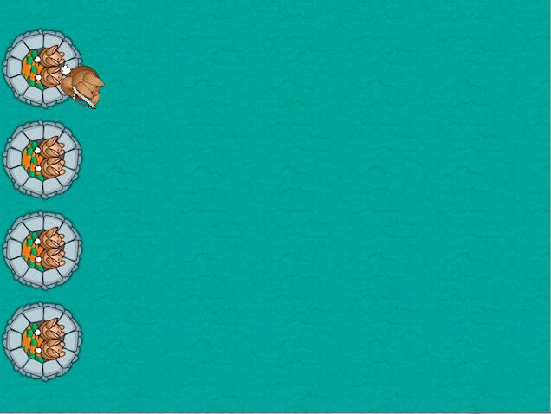

这样兔子就可以通过鼠标来转动方向